|  |  |  |
| --- | --- | --- |
|  |  |  |
| МИНОБРНАУКИ РОССИИ | | |
| Федеральное государственное бюджетное образовательное учреждение  высшего образования  **«МИРЭА – Российский технологический университет»**  **РТУ МИРЭА** | | |
| **Институт кибербезопасности и цифровых технологий** | | |

Кафедра КБ-14 «Цифровые технологии обработки данных»

**ОТЧЕТ ПО УЧЕБНОЙ ПРАКТИКЕ №10**

на тему: «Добавление всех ассет-объектов на свои места и настройка коллизии»

Выполнил:

Студент группы БСБО-07-22

Сладкина Анастасия Андреевна

Проверил:

к. т. н., доцент

Кашкин Евгений Владимирович

**Москва, 2023 г.**

|  |  |  |
| --- | --- | --- |
|  |  |  |

|  |
| --- |
| МИНОБРНАУКИ РОССИИ |
| Федеральное государственное бюджетное образовательное учреждение  высшего образования  **«МИРЭА – Российский технологический университет»**  **РТУ МИРЭА** |
| **Институт кибербезопасности и цифровых технологий** |

Кафедра КБ-14 «Цифровые технологии обработки данных»

**ОТЧЕТ ПО УЧЕБНОЙ ПРАКТИКЕ №10**

на тему: «Добавление всех ассет-объектов на свои места и настройка коллизии»

Выполнил:

Студент группы БСБО-07-22

Борлыкова Заяна Сергеевна

Проверил:

к. т. н., доцент

Кашкин Евгений Владимирович

**Москва, 2023 г.**

Оглавление

Цель работы 4

Теоретическая часть 4

Ход работы 4

Выводы 6

Список использованных источников 7

# **Цель работы**

Добавление вместо всех грейбокс-элементов в локации ассеты, настройка коллизии у добавленных объектов.

# **Теоретическая часть**

Коллизия — это упрощённая геометрия объекта, которая позволяет взаимодействовать с другими объектами: столкновения, выстрелы, навигация ИИ (противники должны обходить объекты с коллизией) и прочее. Для настройки физики объектов используются примитивные коллайдеры, такие как Box Collider, Sphere Collider и Capsule Collider, но их бывает недостаточно, поэтому для передачи более чёткого поведения объекта также используется Mesh Collider, создающий идентичный по форме мэша объекта коллайдер.

# **Ход работы**

Все ассеты импортируются на свои места. Перед настройкой коллизий основных объектов (3-х домов и космического корабля) создаются границы, «невидимые стены», за пределы которых игрок не может попасть (см. рис. 1). Они представляют собой вытянутые прозрачные параллелограммы.

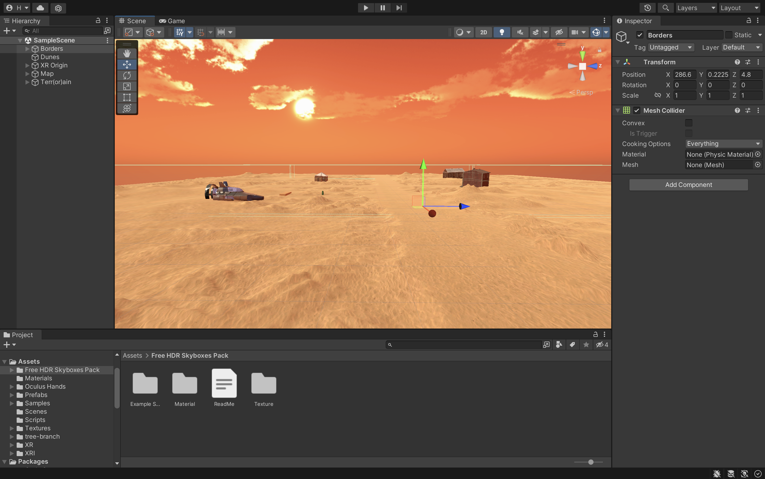

Рисунок 1. Создание границ

Объект второго дома состоит из множества объектов, на каждый из которых поставлен Mesh Collider со свойством Convex. Это свойство упрощает коллизию дочерних элементов, позволяя более четкую геометрию и физику родительского объекта (см. рис. 2).

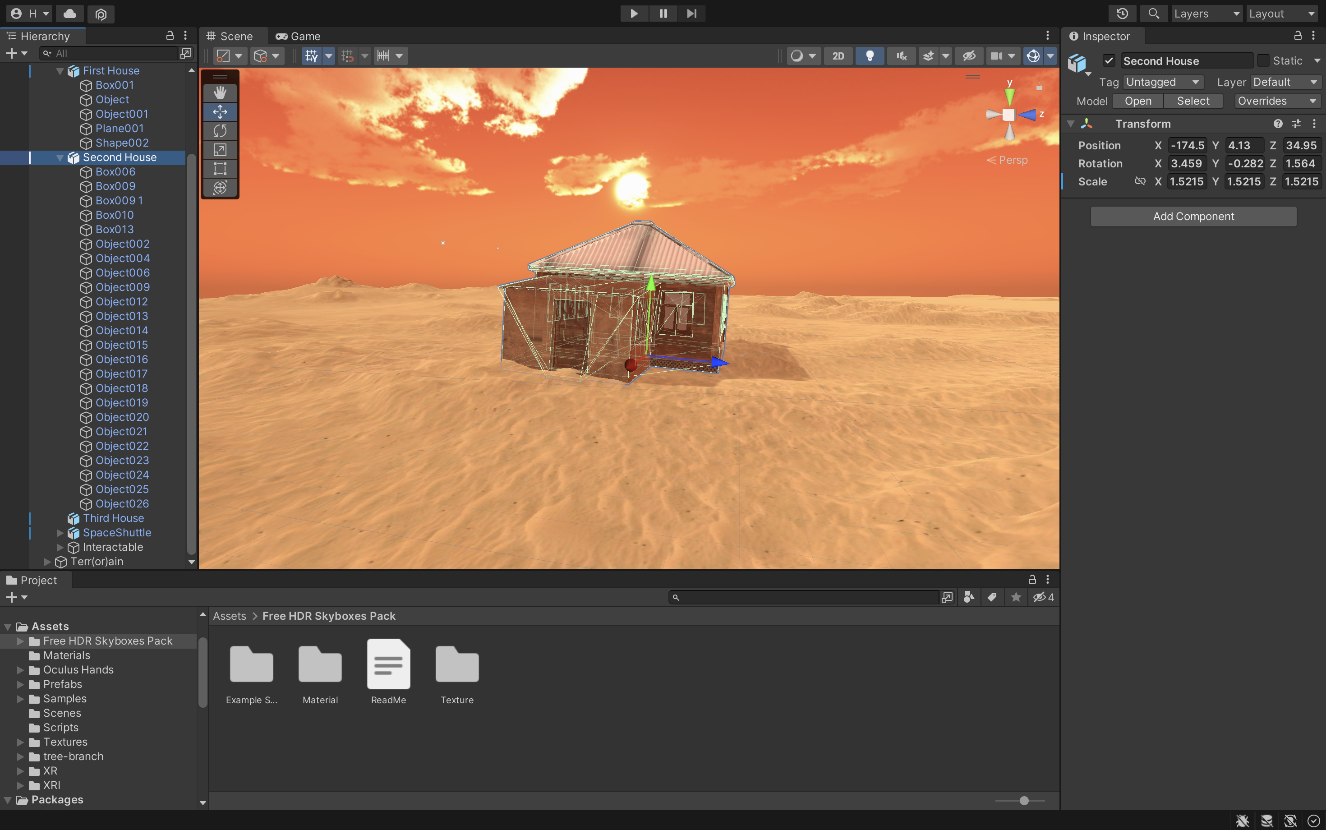

Рисунок 2. Настройка коллизии второго дома

То же самое делается и с первым домом: импорт ассета и настройка нужных коллизий (см. рис. 3).

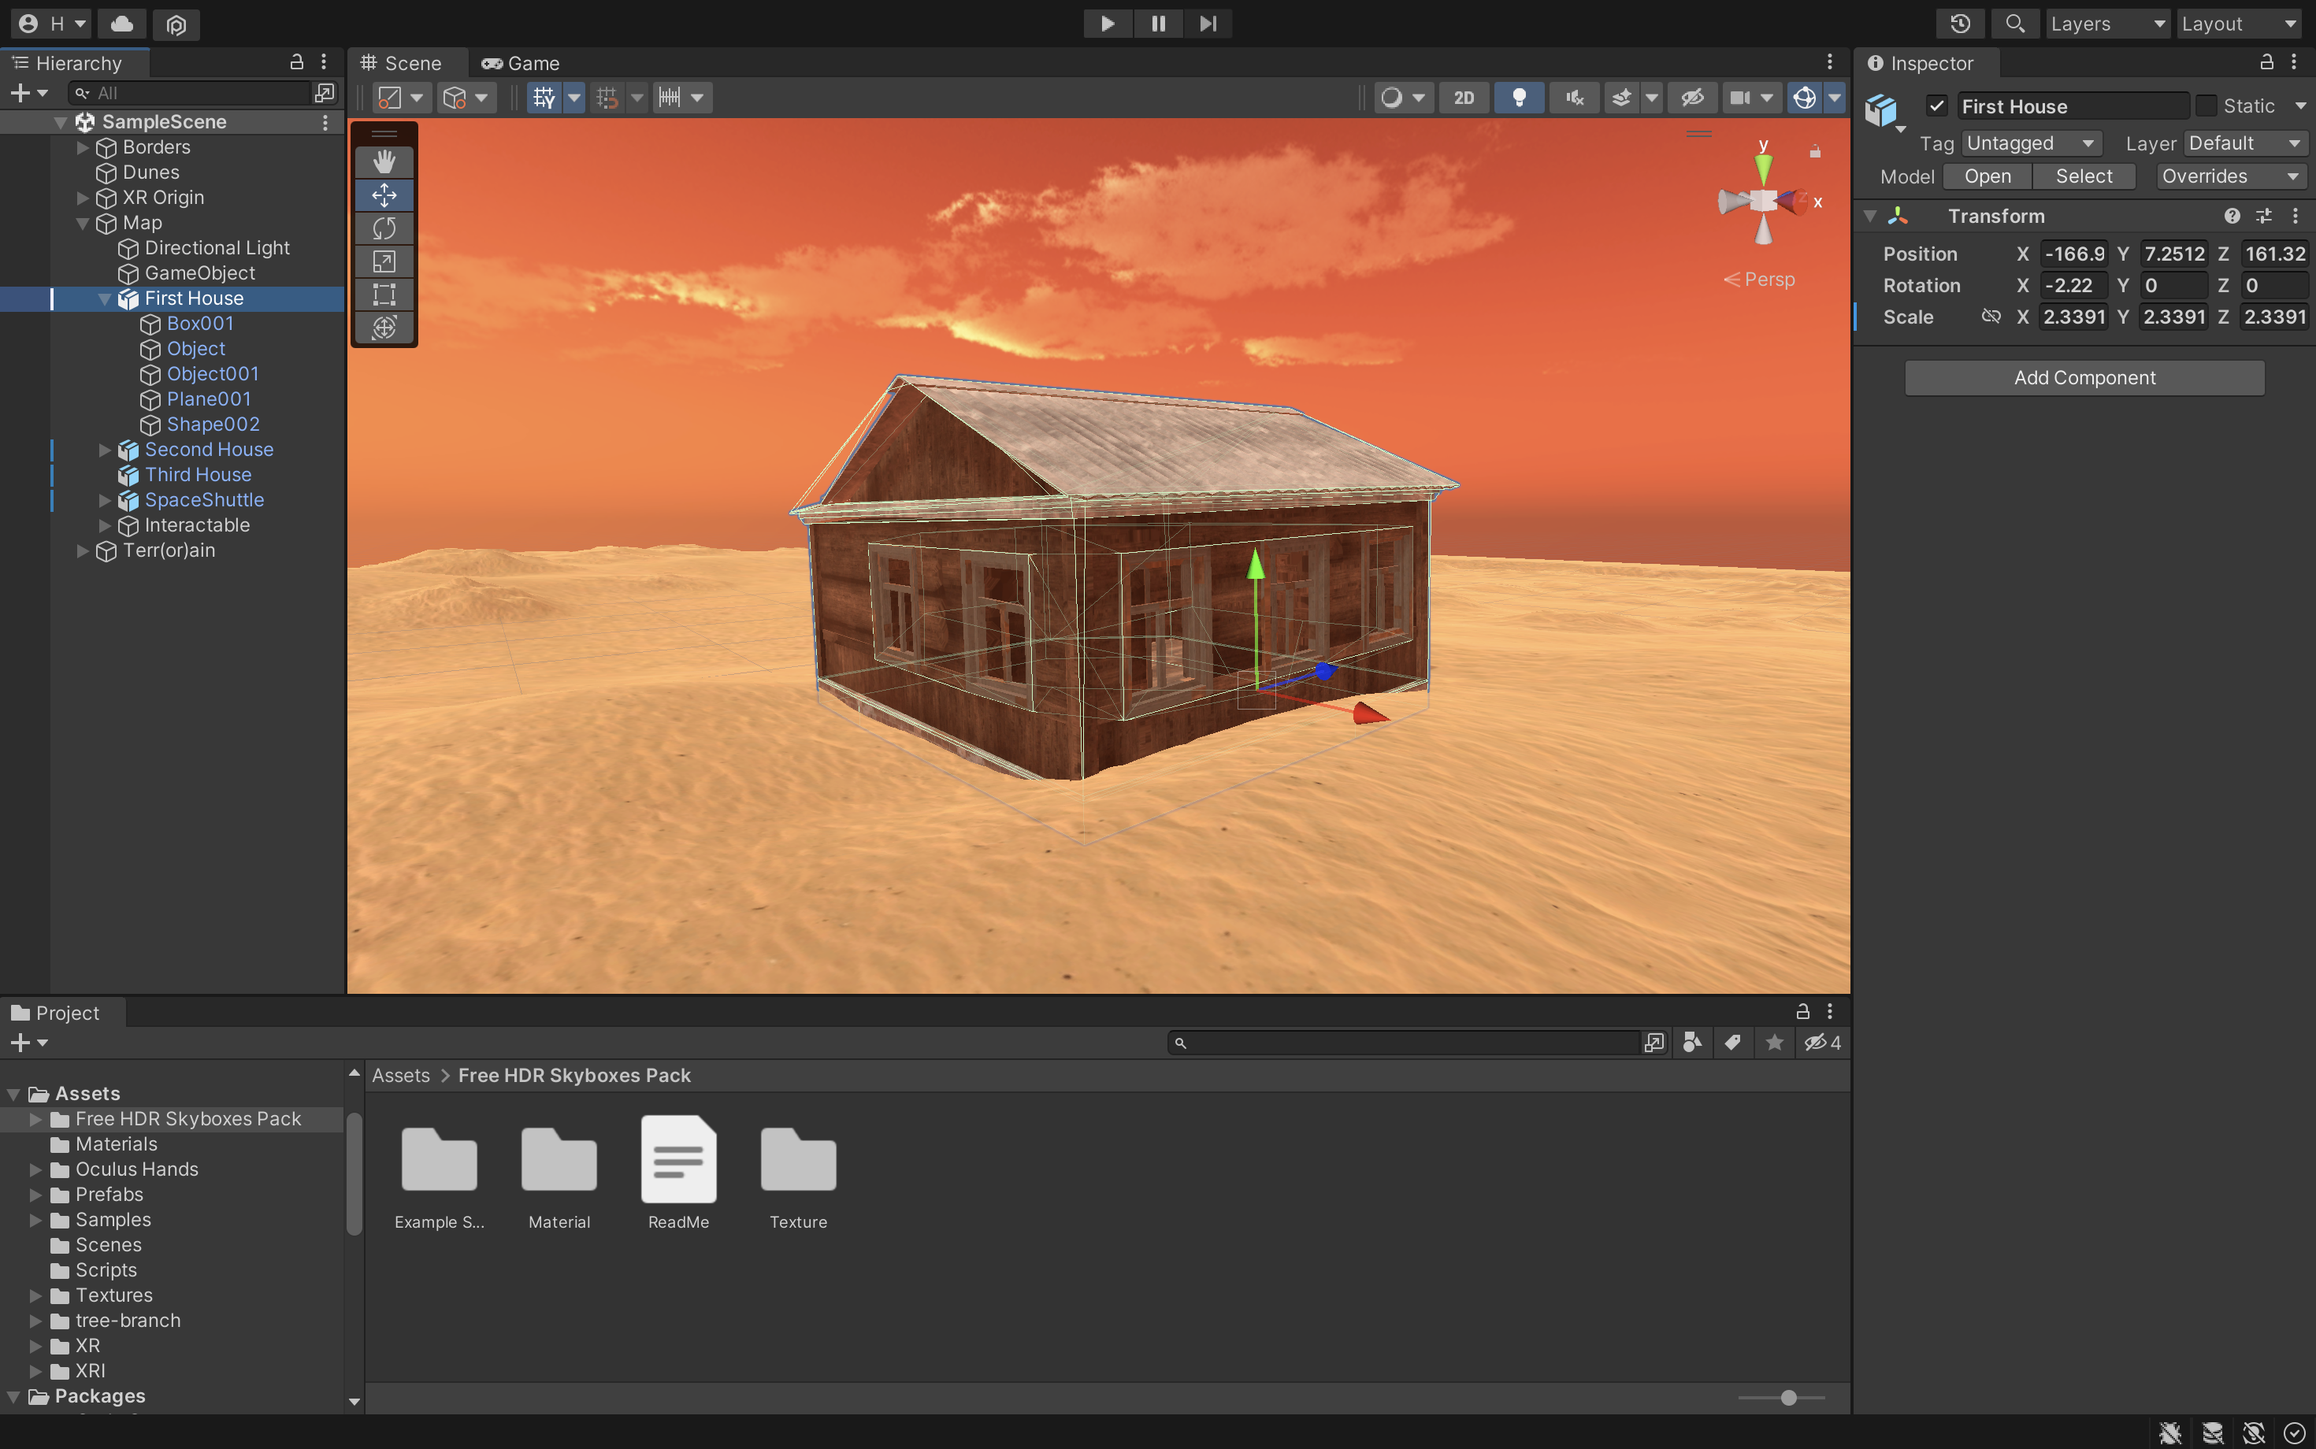

Рисунок 3. Настройка коллизии первого дома

Модель корабля состоит из одного объекта, коллизию которого достаточно трудно настроить. В этом случае используются примитивные коллайдеры. Так как корабль по форме больше всего напоминает капсулу, к нему применяется Capsule Collider. Настроенная с помощью этого коллайдера коллизия менее точная, но ее достаточно, чтобы игрок не проходил сквозь текстуры космического корабля (см. рис. 4).

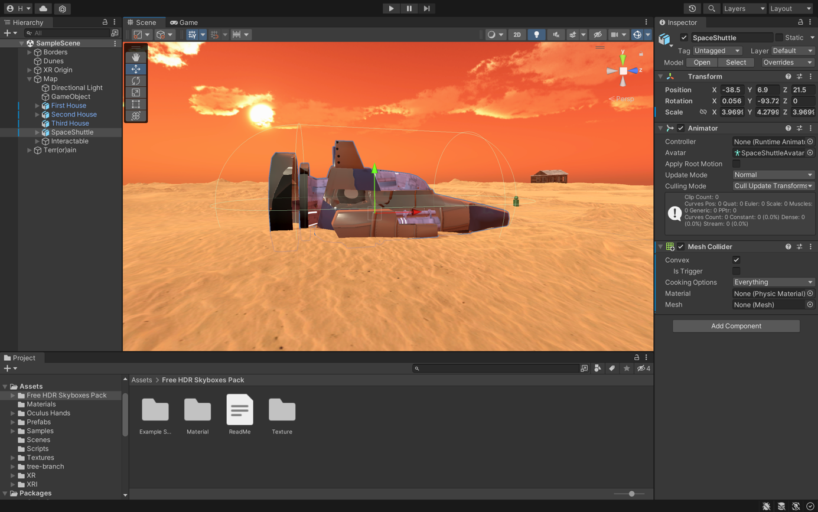

Рисунок 4. Настройка коллизии космического корабля

# **Выводы**

В ходе работы были размещены все ассеты, которые будут присутствовать в итоговой игре. Были настроены коллизии добавленных объектов с помощью различных коллайдеров, таких как: Mesh Collider, который настраивался отдельно на объектах, состоящих из дочерних объектов, Capsule Collider – примитивный коллайдер, который был настроен на сложном одиночном объекте. В результате игровое пространство готово для реализации более сложных процессов, связанных с настройкой взаимодействий с уже готовым окружающим миром.

# **Список использованных источников**

1. Статья про коллайдеры в документации Unity [Электронный ресурс] URL: <https://docs.unity3d.com/ru/2018.4/Manual/CollidersOverview.html>; Дата обращения: 17.04.23